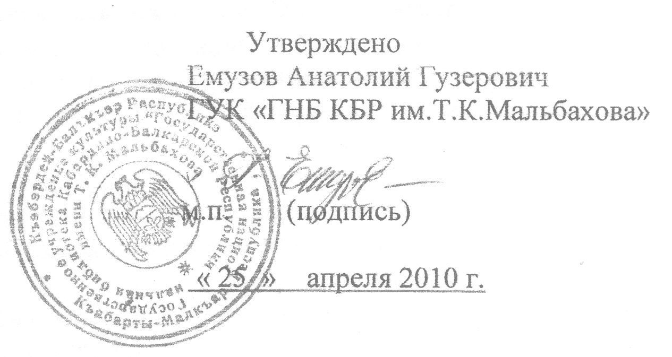
ПОЛОЖЕНИЕ
о защите, хранении, обработке и передаче
персональных данных пользователей библиотеки

I. Общие положения
1.1. Настоящее Положение регулирует правоотношения между библиотекой и ее пользователями, возникающие в процессе сбора, хранения, использования и уничтожения их персональных данных, и направлено на соблюдение прав пользователей библиотеки при обработке персональных данных.
1.2. Настоящее Положение разработано в соответствии с Федеральным законом от 27 июля 2006 г. № 152-ФЗ «О персональных данных».
1.3. Основные понятия, используемые в настоящем Положении:
- персональные данные – любая информация, относящаяся к определенному физическому лицу (пользователю библиотеки), в том числе его фамилия, имя, отчество, год, месяц, дата и место рождения, адрес, социальное положение, образование, профессия и другая информация;
- обработка персональных данных – действия (операции) с персональными данными, включая сбор, систематизацию, накопление, хранение, уточнение (обновление, изменение), использование, распространение (в том числе передачу), обезличивание, блокирование, уничтожение персональных данных;
- распространение персональных данных – действия, направленные на передачу персональных данных определенному кругу лиц (передача персональных данных) или предоставление доступа к персональным данным каким-либо иным способом;
- использование персональных данных – действия (операции) с персональными данными, совершаемые оператором в целях принятия решений или совершения иных действий, порождающих юридические последствия в отношении субъекта персональных данных;
- блокирование персональных данных – временное прекращение сбора, систематизации, накопления, использования, распространения персональных данных, в том числе их передачи;
- уничтожение персональных данных – действия, в результате которых невозможно восстановить содержание персональных данных в информационной системе персональных данных или в результате которых уничтожаются материальные носители персональных данных;
- обезличивание персональных данных – действия, в результате которых невозможно определить принадлежность персональных данных конкретному субъекту персональных данных;
- информационная система персональных данных – информационная система, представляющая собой совокупность персональных данных, содержащихся в базе данных, а также информационных технологий и технических средств, позволяющих осуществлять обработку таких персональных данных с использованием средств автоматизации или без использования таких средств;
- конфиденциальность персональных данных – обязательное для соблюдения оператором или иным лицом, получившим доступ к персональным данным, требование не допускать их распространения без согласия субъекта персональных данных или наличия иного законного основания.
1.4. Сбор персональных данных пользователей библиотеки осуществляется с целью:
- Исполнения Постановления Федеральной службы государственной статистики от 11 июля 2005 г. № 43 «Об утверждении статистического инструментария для организации Роскультурой статистического наблюдения за деятельностью организаций культуры, искусства и кинематографии»;
- Повышения оперативности и качества библиотечного обслуживания;
- Соблюдения пропускного режима, установленного правилами пользования библиотекой;
- Обеспечения сохранности библиотечного имущества в соответствии с правилами пользования библиотекой.
1.5. Персональные данные пользователей библиотеки обрабатываются на основании ст. 22.1 и ст. 22.2 Федерального закона от 27 июля 2006 г. № 152-ФЗ «О персональных данных» с их письменного согласия, подтверждаемого собственноручной подписью пользователя в регистрационной карточке.
1.6. Источником персональных данных служат:
- регистрационная карточка, заполняемая лично пользователем и удостоверяемая его собственноручной подписью при записи в библиотеку;
- читательские формуляры структурных подразделений, осуществляющих выдачу изданий на дом (отделы городского абонемента, искусств, иностранной литературы, национальной и краеведческой литературы), содержащие данные о пользователях;
- журнал учета посещений библиотеки, содержащий данные о посетивших библиотеку;
- картотека Научно-методического отдела «Библиотечные кадры муниципальных библиотек, содержащая данные о работниках;
- картотека абонентов отдела межбиблиотечного абонемента, содержащая данные об ответственных работу МБА библиотек-абонентов.
1.7. Перечень персональных данных.
1.7.1. Перечень персональных данных пользователя библиотеки, вносимых в регистрационную карточку, включает:
- Фамилию, имя, отчество;
- Пол;
- Год рождения;
- Паспортные данные (серия, номер);
- Сведения о регистрации по месту жительства и временной регистрации по месту пребывания;
- Контактный телефон;
- Сведения об образовании;
- Место работы/учебы.
1.7.2. Перечень персональных данных, вносимых в читательские формуляры включает:
- Фамилию, имя, отчество;
- Номер читательского билета;
- Контактный телефон.
1.7.3. Перечень персональных данных, вносимых в картотеку Научно-методического отдела включает:
- Фамилию, имя, отчество;
- Пол;
- Год рождения;
- Контактный телефон;
- Сведения об образовании;
- Место работы/учебы;
- Стаж;
- Должность.
1.7.3. Перечень персональных данных, вносимых в картотеку абонентов Отдела межбиблиотечного абонемента, включает:
- Фамилию, имя, отчество;
- Пол;
- Год рождения;
- Контактный телефон;
- Сведения о регистрации по месту жительства;
- Сведения об образовании;
- Место работы/учебы.
- Должность.
1.7.4. Перечень персональных данных, вносимых в журнал учета посещений библиотеки, включает:
- Фамилию, имя, отчество;
- Паспортные данные (серия, номер);
- Сведения о регистрации по месту жительства.
1.8. Организацию обработки персональных данных пользователей библиотеки осуществляют отдел регистрации, статистики и контроля и отдел информационных технологий.
1.9. Персональные данные пользователя являются конфиденциальной информацией, не подлежащей разглашению, и не могут быть использованы библиотекой или ее сотрудниками для целей, не перечисленных в п. 1.4 настоящего Положения.
Разглашение персональных данных пользователей библиотеки или их части допускается только в случаях, предусмотренных действующим законодательством Российской Федерации о безопасности, об оперативно-розыскной деятельности, а также в соответствии с уголовно-исполнительным законодательством Российской Федерации, либо с отдельного письменного согласия пользователя.

II. Условия обработки и хранения
персональных данных пользователей библиотеки
2.1. Персональные данные пользователей библиотеки на бумажных носителях (регистрационные карточки) хранятся в сейфе, в Отделе регистрации читателей, статистики и контроля, а также в электронном виде в модуле «Читатель» АБИС «Библиотека 3» с ограниченным (паролями) доступом.
Персональные данные пользователей библиотеки отраженные на бумажных носителях (читательские формуляры) хранятся в ящиках кафедр выдачи отделов. В рабочее время доступ к ним имеют только сотрудники этих отделов.
2.2. Иные права, обязанности, действия работников библиотеки, в функциональные обязанности которых входит обработка персональных данных пользователей, определяются их должностными инструкциями.
2.3. Право доступа к персональным данным пользователей библиотеки закреплено приказом директора библиотеки.
2.4. Заместитель директора по автоматизации, заведующий отделом регистрации читателей, статистики и контроля вправе передавать работникам отделов обслуживания персональные данные пользователей только в объеме, необходимом для исполнения ими функциональных обязанностей в соответствии их должностными инструкциями, а также в других случаях, установленных законодательством.
2.5. Директор библиотеки может передавать персональные данные пользователей третьим лицам только на основании их письменного запроса, если это необходимо в целях предупреждения угрозы жизни и здоровья пользователей и иных случаях, установленных действующим законодательством.
2.6. При передаче персональных данных пользователей, заведующий отделом регистрации читателей, статистики и контроля и директор библиотеки в письменном виде предупреждают лиц, получающих данную информацию, о том, что полученные сведения могут быть использованы ими лишь в целях, для которых они сообщены, и требуют письменного подтверждения о соблюдении этого условия.
2.7. Все сведения о передаче персональных данных пользователей библиотеки учитываются для контроля правомерности использования данной информации лицами, ее получившими, в Журнале учета передачи персональных данных пользователей.
Дата, номер входящего письменного запроса | Наименование учреждения, из которого поступил запрос | Цель предоставления персональных данных | Дата и номер исходящего письма по выполненному запросу | Дата, номер письменного подтверждения о том, что полученные сведения были использованы исключительно в целях, обозначенных в письменном запросе
2.8. Персональные данные пользователей ежегодно обновляются путем уточнения при перерегистрации при первом посещении библиотеки в году.
В случае изменения персональных данных библиотека вносит соответствующие изменения в персональные данные пользователя, хранящиеся в электронном виде и на бумажном носителе.
2.9. Срок обработки персональных данных библиотекой – с момента первичной регистрации до прямого отказа читателя от пользования библиотекой, подтверждаемого его письменным заявлением, либо в течение 3 (трех) лет с момента последней перерегистрации читателя, кроме имеющих штрафные санкции или исключенных из числа пользователей библиотеки.
2.10. По истечении срока обработки персональные данные пользователей на бумажном носителе (регистрационная карточка), уничтожаются путем сожжения или шредирования, а в электронном виде из базы данных модуля «Читатель» АБИС «Библиотека-3» удаляются без возможности восстановления.
2.11. По факту уничтожения персональных данных пользователей составляется акт (Приложение). Акты на уничтожение персональных данных пользователей библиотеки хранятся у заведующего отделом регистрации читателей, статистики и контроля.

III. Права и обязанности пользователей библиотеки
в отношении обработки их персональных данных
3.1. Пользователи библиотеки обязаны предоставлять сотрудникам отдела регистрации читателей, статистики и контроля свои персональные данные для выполнения основных функций библиотеки и реализации целей, обозначенных в п. 1.4. настоящего Положения.
3.2. Пользователи библиотеки имеет право на получение следующей информации при обращении в отдел регистрации читателей, статистики и контроля:
- подтверждение факта обработки персональных данных библиотекой, а также цель такой обработки;
- способы обработки персональных данных, применяемые библиотекой;
- перечень обрабатываемых персональных данных;
- сроки обработки персональных данных, в том числе сроки их хранения.
3.3. Использование персональных данных пользователей для осуществления с ними прямых контактов с помощью средств связи в целях информирования о новых услугах, поступлениях документов в фонд, проводимых мероприятиях допускаются только при условии предварительного согласия пользователя, выраженного в письменной форме и прекращается немедленно по его письменному требованию.

IV. Обязанности библиотеки в отношении
обработки персональных данных пользователей
4.1. Библиотека при обработке персональных данных принимает необходимые организационные и технические меры для защиты их от неправомерного или случайного доступа, уничтожения, изменения, блокирования, копирования, распространения, а также от иных неправомерных действий.
4.2. Библиотека осуществляет передачу персональных данных пользователей третьим лицам только в соответствии с действующим законодательством РФ и пп. 2.4-2.6 настоящего Положения.
4.3. Библиотека обязана по требованию пользователя внести необходимые изменения в персональные данные при предъявлении документов, подтверждающих эти изменения, а также уничтожить или блокировать его персональные данные при предоставлении сведений, подтверждающих, что персональные данные являются неполными, устаревшими, недостоверными, незаконно полученными или не являются необходимыми для заявленной цели обработки.
4.4. В случае выявления неправомерных действий с персональными данными, библиотека в срок, не превышающий трех рабочих дней с даты такого выявления, обязана устранить допущенные нарушения. В случае невозможности устранения допущенных нарушений библиотека в срок, не превышающий трех рабочих дней с даты выявления неправомерности действий с персональными данными, обязана уничтожить персональные данные. Об устранении допущенных нарушений или об уничтожении персональных данных библиотека уведомляет пользователя или его законного представителя.
4.5. В случае прямого отказа пользователя от услуг библиотеки, либо по истечении 3 (трех) лет с момента последней перерегистрации пользователя библиотека прекращает обработку персональных данных, уничтожает в присутствии пользователя (в случае прямого отказа от пользования библиотекой) его персональные данные на бумажном носителе (анкета) и удаляет персональные данные из базы данных модуля «Читатель» АБИС «Библиотека 3».
4.6. Уничтожение персональных данных пользователя производятся только при условии, что пользователь не имеет задолженности перед библиотекой. В противном случае персональные данные блокируются и уничтожаются только после снятия задолженности.

V. Ответственность библиотеки и ее сотрудников
при работе с персональными данными пользователей
5.1. Защита прав пользователей, установленных действующим законодательством РФ и настоящим Положением, осуществляется судом, в целях пресечения неправомерного использования персональных данных читателя, восстановления нарушенных прав и возмещения причиненного ущерба, в том числе морального ущерба.
5.2. В случае нарушения норм, регулирующих обработку, хранение, передачу и защиту персональных данных пользователя библиотекой и иными лицами, они несут ответственность, предусмотренную законодательством Российской Федерации.
Приложение №
АКТ №
об уничтожении персональных данных пользователей библиотеки
Комиссия в составе:
____________________________________________________________________________________________________________________________________________________________________________________________________________________________________________________________________________________________________________________
(должность, фамилия, имя, отчество)
назначенная приказом библиотеки от «__»__________20__ г. №__, составила настоящий акт в том, что за период с «__» __________20__г. по «__»__________ 20__ г. подлежат уничтожению персональные данные пользователей библиотеки на бумажном носителе (регистрационные карточки)/машиночитаемые записи в модуле «Читатель» АБИС «Библиотека 3».

№ п/п | Ф.И.О. пользователя | № ч/б | Причина уничтожения

Председатель комиссии_________ __________ _______________________
должность подпись расшифровка подписи

Члены комиссии:
_________ __________ _______________________
должность подпись расшифровка подписи

_________ __________ _______________________
должность подпись расшифровка подписи

_________ __________ _______________________
должность подпись расшифровка подписи

«___»__________20__ г.

